**学习主题：七子之歌——澳门**

1. **学习目标**

同学们，今天我们学习的主题是《七子之歌——澳门》，这节课我们将在歌曲《七子之歌——澳门》的欣赏活动中，了解澳门的历史和歌曲的创作背景，感受与理解歌曲所表达的爱国主义情怀，能用饱满的精神和深情的歌声淋漓尽致地表达歌曲蕴含的期盼祖国统一的情感。

1. **学习活动**

活动1：观看图片和视频，了解澳门的历史，感受1999年澳门

回归的壮观场面。

活动2：参照歌谱，观看《七子之歌—澳门》视频并思考歌曲演唱形式、“母亲”的含义。

活动3：看歌谱，思考与分析作品音乐结构与母亲所唱之处所表达的不同情感。

活动4：看歌谱跟音乐演唱歌曲，用饱满的精神与深情的情感表达对母亲的不同情感。

活动5：观看视频，了解《七子之歌》，认识词作者闻一多和曲作者李海鹰。

活动6：了解澳门特别行政区区旗，感受澳门回归二十年的发展与变化。

1. **学习资源**

**1.《七子之歌——澳门》歌片**

**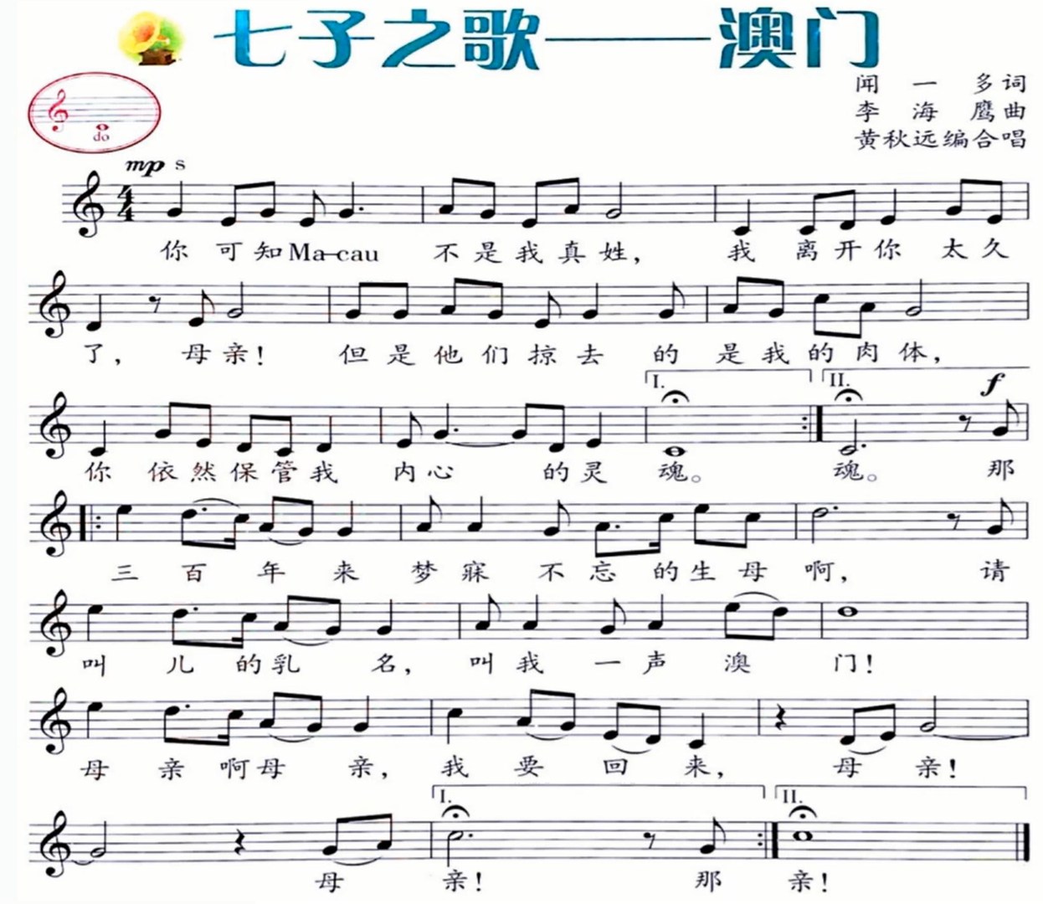**

**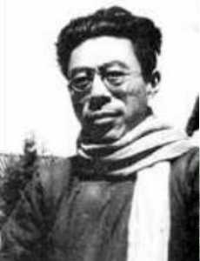2.词作者：闻一多**

闻一多(1899—1946) 我国现代杰出的爱国诗人、学者。湖北浠水人。自幼便树立了坚定的爱国思想。他曾在给父母的信中说：“当知二十世纪少年当有二十世纪之思想，即爱国思想也。” 1922年7月，闻一多先生赴美留学。因不堪美国社会的种族歧视，毅然于1925年5月回国。而“五卅惨案”就在他归国后数日发生。英、日帝国主义在中国的暴行激起了中国人民的极大愤怒。闻一多先生感慨万千地写下了一系列的爱国诗篇。《七子之歌》即是其中之一部。1946年7月15日，被国民党特务暗杀。

**3. 曲作者：李海鹰(1954～)**

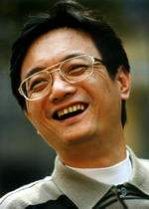广东省广州人。1981年毕业于广州星海音乐学院作曲系。现任广东电视台音乐总监。主要作品有《弯弯的月亮》、《我不想说》、《走四方》等。

**4.关于《七子之歌》介绍**

《七子之歌》是近代爱国主义诗人闻一多于1925年3月在美国留学期间创作的组诗作品。诗人在这一组诗作品里用拟人化的手法，把中国的[澳门](https://baike.baidu.com/item/%E6%BE%B3%E9%97%A8/24335" \t "_blank)、[香港](https://baike.baidu.com/item/%E9%A6%99%E6%B8%AF/128775" \t "_blank)、[台湾](https://baike.baidu.com/item/%E5%8F%B0%E6%B9%BE/122340" \t "_blank)、[威海卫](https://baike.baidu.com/item/%E5%A8%81%E6%B5%B7%E5%8D%AB/637008" \t "_blank)、[广州湾](https://baike.baidu.com/item/%E5%B9%BF%E5%B7%9E%E6%B9%BE/2913967" \t "_blank)、[九龙岛](https://baike.baidu.com/item/%E4%B9%9D%E9%BE%99%E5%B2%9B/2624044" \t "_blank)、[旅顺](https://baike.baidu.com/item/%E6%97%85%E9%A1%BA/547476" \t "_blank)和[大连](https://baike.baidu.com/item/%E5%A4%A7%E8%BF%9E/152852" \t "_blank)等七个被割让、租借的地方，比做祖国母亲被夺走的七个孩子，让他们来倾诉“失养于祖国、受虐于异类”的悲哀之情，“以抒其孤苦亡告，眷怀祖国之哀忱”，从而让民众从漠然中警醒，振兴中华，收复失地。全诗整体构架均齐、各节匀称、富于建筑美，韵律回旋起伏、一唱三叹、饶有深致。

其中，《七子之歌·澳门》被大型电视纪录片《澳门岁月》改编选做主题曲，由于该纪录片的影响力故而在1999年12月20日澳门回归主题曲。

**5.澳门特别行政区**

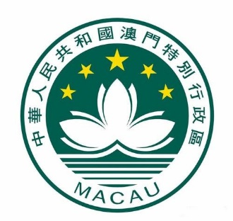区旗:绘有五星、莲花、大桥、海水图案的绿色旗帜。五星代表统一的中国；三朵含苞待放的白莲花象徵澳门特区是由三个岛组成的吉祥之地；绿色代表祖国大地。

**6.大三巴**

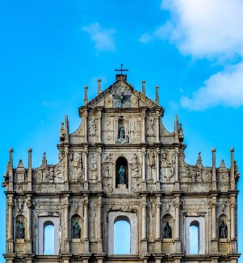大三巴牌坊是澳门的标志性建筑物之一，同时也为“澳门八景 ”之一。2005年与澳门历史城区的其他文物成为联合国世界文化遗产。其正式名称为圣保禄大教堂遗址，一般称为大三巴或

牌坊，是澳门天主之母教堂正面前壁的遗址。